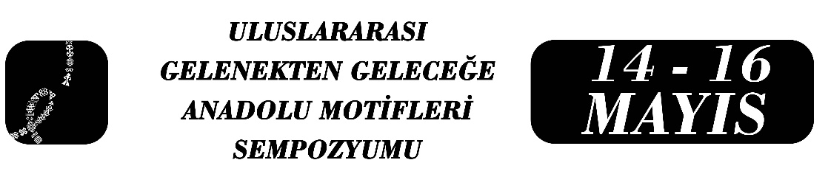

Anadolu Motif Geleneğinin Avrupa’daki Yansımaları: Braşov Kara Kilise’deki Osmanlı Halıları
Birinci Yazar
İkinci Yazar
Özet
Erken modern dönemde Osmanlı İmparatorluğu ile Avrupa arasındaki ilişkiler yalnızca siyasi ve askerî karşılaşmalarla sınırlı kalmamış; ticaret, diplomasi ve maddi kültür aracılığıyla çok katmanlı bir etkileşim alanı üretmiştir. Bu etkileşimin en dikkat çekici unsurlarından biri, 16. ve 17. yüzyıllarda Anadolu’da üretilen Osmanlı halılarının Avrupa’ya yayılmasıdır. Ticaret yolları, diplomatik hediyeleşme ve vakıf bağışları yoluyla Avrupa’ya ulaşan bu halılar, Osmanlı dünyasına özgü estetik anlayışın ve sembolik dilin sınır aşan taşıyıcıları hâline gelmiştir.
Transilvanya bölgesinde, özellikle Braşov’daki Kara Kilise’de muhafaza edilen Osmanlı halıları, bu kültürel dolaşımın somut izlerini günümüze taşıyan seçkin örnekler sunmaktadır. Anadolu’da İslami bağlamda üretilmiş dokumaların bir Hristiyan ibadet mekânında korunması, Osmanlı maddi kültürünün Avrupa’da nasıl yeniden anlamlandırıldığını göstermesi bakımından önemlidir. Bu süreçte halılar, işlevsel ve dinsel bağlamlarından koparak statü, prestij ve kolektif hafıza nesnelerine dönüşmüştür.
Kara Kilise koleksiyonundaki Osmanlı halıları, erken modern dönemde Osmanlı–Avrupa ilişkilerinin gündelik ve sembolik boyutlarını birlikte okumaya imkân tanımaktadır. 19. yüzyıl sonlarından itibaren Batı Avrupa sanat piyasasının bu koleksiyonlara artan ilgisi ise, kültürel mirasın korunması ve kaybı tartışmalarını gündeme getirmiştir.
Bu çalışma, Braşov Kara Kilisesi örneği üzerinden Osmanlı halılarını bir sanat tarihi nesnesinden ziyade, ticari ağlar, kültürel etkileşim ve miras aktarımı çerçevesinde ele alarak, Osmanlı–Avrupa ilişkilerinin maddi kültür üzerinden yeniden değerlendirilmesine katkı sunmayı amaçlamaktadır.
Anahtar Kelimeler: Osmanlı halıları, Transilvanya, Braşov Kara Kilise.

Doç. Dr. Faruk TAŞKIN, Artvin Çoruh Üniversitesi, Tarih Bölümü, faruktaskin@artvin.edu.tr
Prof. Dr. Hüseyin BAL, Artvin Çoruh Üniversitesi Siyaset Bilimi ve Kamu Yönetimi Bölümü, huseyinbal@artvin.edu.tr

